David Martínez de Aguirre: “Con Francisco pude decir que el Papa era mi amigo, con León XIV que mi amigo es el Papa”
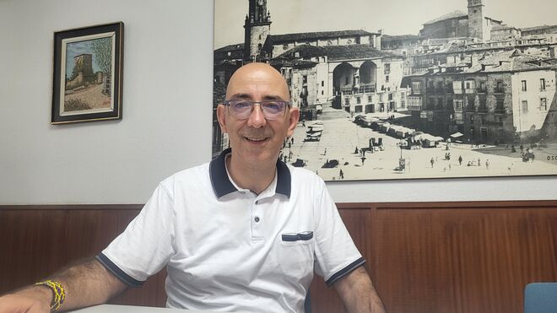
Monseñor David Mtz. de Aguirre: “Con Francisco pude decir que el Papa era mi amigo, con León XIV que mi amigo es el Papa” VLG

“Monseñor Prevost supo buscar soluciones a problemas sin dejar heridos”

"Es un hombre que sabe escuchar, y que cuando habla todos callan porque ha sabido ganarse la autoridad"

"Sin duda será un Papa santo"
24.06.2025 | Vicente Luis García Corres (Txenti)
Al ser nombrados obispos con una pequeña diferencia de meses les tocó compartir muchos momentos en la Conferencia Episcopal Peruana.
El dominico Monseñor Martínez de Aguirre y el agustino Prevost compartieron tiempo y espacios que les llevaron a crear una amistad que hoy se mantiene. De hecho a su hermano le hizo el siguiente comentario el pasado 8 de mayo tras conocerse la elección del nuevo sucesor de San Pedro: “Con Francisco pude decir que el Papa era mi amigo, con León XIV que mi amigo es el Papa”.
Aprovechando su paso por casa, por Vitoria-Gasteiz, hablamos con monseñor David sobre su amigo el Papa.
¿Qué puede decirme de su amigo Rober Francis Prevost?
Que es un hombre de Dios. Lo lleva escrito en la cara y sus hechos lo delatan. Él fue nombrado obispo poco después que yo, y por tradición los que nos incorporamos a la Conferencia Episcopal compartimos tareas y nos sentamos juntos. Así se fue forjando la amistad y mi admiración hacia él. Es un hombre tocado por el sufrimiento de los más pobres. Que se hizo uno de ellos durante su etapa como misionero. Es un hombre que sabe escuchar, y que cuando habla todos callan porque ha sabido ganarse la autoridad.

¿Qué me diría del misionero agustino?
Directamente no tengo más datos que los que se han ido dando pero creo que alguien que nace en un mundo de la opulencia que opte por ser misionero ya marca su vida. Además aunque ha ido ocupando cargos dentro de la orden agustina siempre ha regresado a la misión. Para mi ese es un detalle muy significativo. Y ha regresado siempre para desplazarse por los caminos como ellos, para comer su comida y para calzarse las botas cuando las inundaciones.
¿Y de monseñor Prevost como obispo?
Recuerdo que se ganó el aprecio y la autoridad en el grupo de los obispos desde el primer momento. Me consta que fue un obispo preocupado por sus curas y también por la gente. Como obispo le ha tocado bregar con realidades muy difíciles en Perú, en la zona del Callao, y como dijo un cardenal sobre él, “ha sabido darles salida sin dejar heridos”.

¿Y de su corta etapa como cardenal?
Corta pero intensa. No solo tuvo plaza en el dicasterio de los obispos, sino también en otros, lo que le colocaba muy cerca del Papa y le permitía conocer la Iglesia de cerca y desde dentro como pocos. Sin duda ha sido un tiempo de formación que le habrá venido bien ahora.
¿Cómo cree que será su papado?
Una bendición para la Iglesia. Sin duda será un Papa santo. No tengo dudas de que sabrá escuchar, con espíritu sinodal, sin dejarse influenciar pero sin ignorar ninguna aportación. Será un continuador de la Iglesia sinodal. De hecho creo que la clave de la elección de Prevost está en el Sínodo de la Sinodalidad. Los cardenales que participaron en la dinámica sinodal escogieron a alguien que sea capaz de darle continuidad.
Para los peruanos es un orgullo tener un Papa peruano, que además acaba de nombrar a una cocinera peruana para su servicio, la cocina peruana galardonada y reconocida en todo el mundo.
¿Conocedor de la realidad latinoamericana y amazónica las demandas que surgieron en el Sínodo de la Amazonía tienen más posibilidades de traducirse en hechos con León XIV?
Con el sínodo de la Amazonía la Iglesia en latinoamérica se coló en la Iglesia romanocentrista, y esa misma realidad tendrá que llegar con la Iglesia en África, en Asia. Desde el Sínodo de la Amazonía se vienen dando pasos y se seguirán dando con León XIV. Pero como digo no solo atendiendo la realidad de la Iglesia en la Amazonía sino en todo el mundo.
¿Cuándo prevee encontrarse con su amigo?
Pensaba acercarme a Roma para el jubileo de los obispos pero no va a ser posible así que será en enero cuando tenemos fijada la visita ad limina.
Llévele un saludo desde Vitoria
Así lo haré.

Non solum sed etiam
Lo de que tu amigo sea el Papa no me negarán que no deja de ser un puntazo, y aunque la tentación sea fuerte monseñor David es un hombre prudente y no caerá, me consta, en la tentación de decirle a su amigo lo que tiene que hacer como Papa. Más bien creo que será su amigo, el Papa quien acabe solicitando su consejo, como amigo, en algún momento. Al fin y al cabo la amistad está para eso, para respetarnos pero también para tener la libertad de solicitar consejo.
Sin duda el Papa corre el riesgo de vivir su cargo en soledad, en la soledad que a veces da el poder. Por eso Francisco quiso hospedarse en Santa Marta, para estar cerca y acompañado.
No obstante León XIV no está solo, sigue teniendo a la comunidad agustina a su lado, pero también a los amigos que se ha sabido ganar en el camino.
Y como dice la canción, “los amigos de mis amigos son mis amigos.”
https://www.religiondigital.org/non_solum_sed_etiam-_el_blog_de_txenti/Monsenor-Aguirre-Francisco-Papa-XIV_7_2791590816.html?utm_source=newsletter&utm_medium=email&utm_campaign=david_martinez_de_aguirre_con_francisco_pude_decir_que_el_papa_era_mi_amigo_con_leon_xiv_que_mi_amigo_es_el_papa&utm_term=2025-06-25

